**TRƯỜNG CAO ĐẲNG THỰC HÀNH**

**FPT-POLYTECHNIC**



ASSIGNMENT Hoàn Thiện

**Môn: Điện toán đám mây –INF205**

* Tên:
* CaoXuânTuân
* Vũ Anh Tiến
* Trần Quốc Bảo
* Lớp: PT10361-MUL

# Yêu cầu 1.Nêu rõ nghiệp vụ bán hàng (quy trình bán hàng) của cửa hàng.

## Khách hàng mua hàng

# Yêu cầu 2.Thiết kế mô hình CSDL trên Vertabelo dựa trên yêu cầu (1).

## Xây dựng database trên My.vertabelo.com.

### Chọn CREATE MODEL

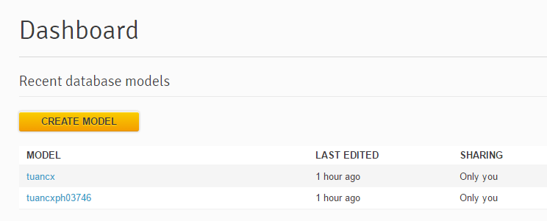

## **Ta tiếp theo điền tên và chọn tích vào Microsoft SQL Sever 2012.**

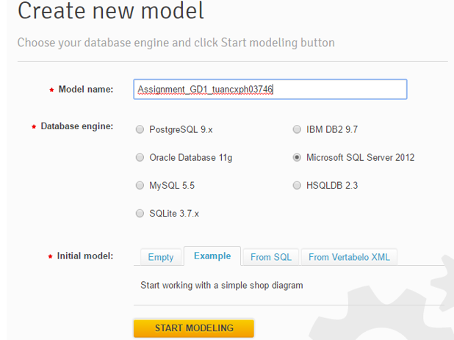

### Tạo các bảng như đề bài cho Gồm 5 bảng : - Khách hàng - Sản phẩm - Hóa Đơn - Loại sản phẩm -Chi tiết hóa đơn. Và điền các thông tin cho từng cột tạo liên kết với các bảng khi đã đầy đủ thông tin.

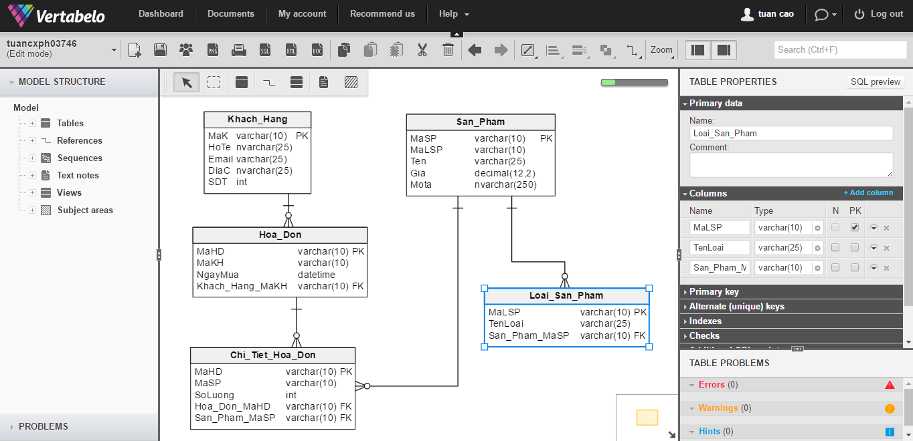

## **Sau khi đã hoàn thành Mô hình CSDL trên vertabelo ta:**

## **Chọn File -> SQL để dowload**

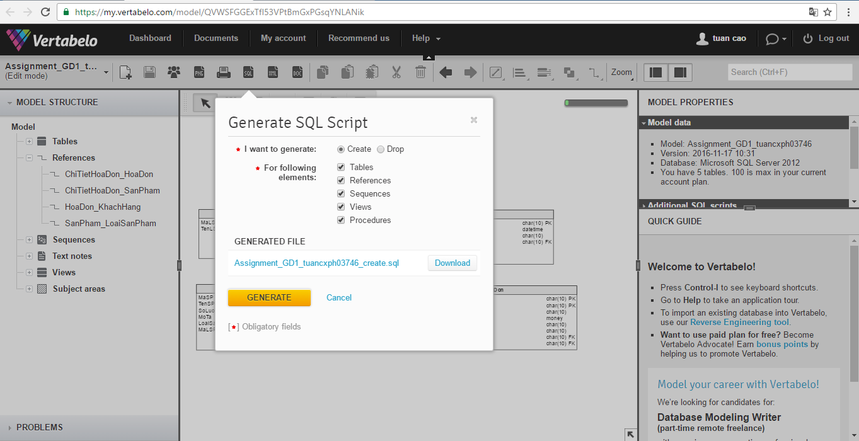

# Yêu cầu 3.Tải thiết kế CSDL trên vertabelo về máy Import vào hệ quản trị CSDL (MSSQL,MySQL).

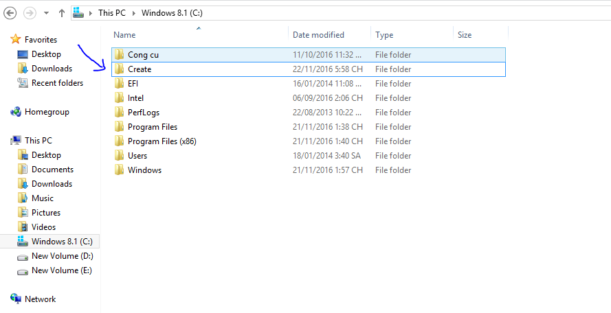

Ta copy hai thư mục vừa dowload về vào file có tên :Create.

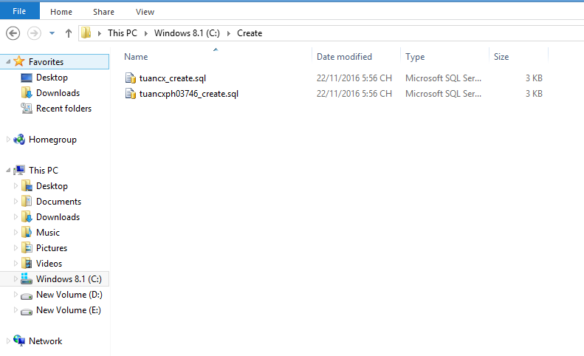

Ta tạo database có Tên QLBH 011.

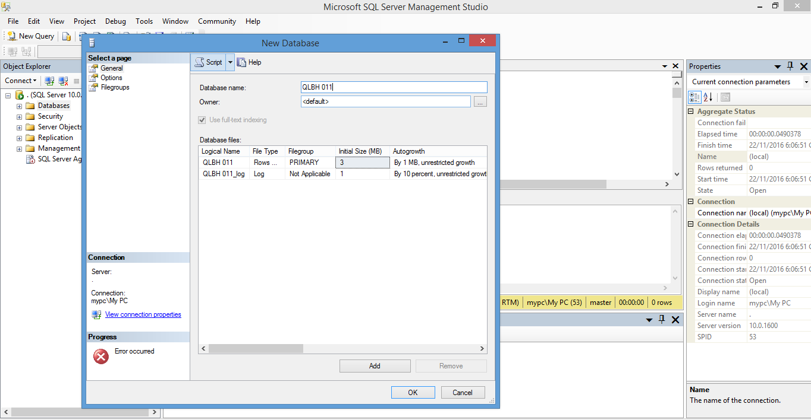

Từ database chọn QLHD 011 ta vừa tạo  
và chạy thành công.

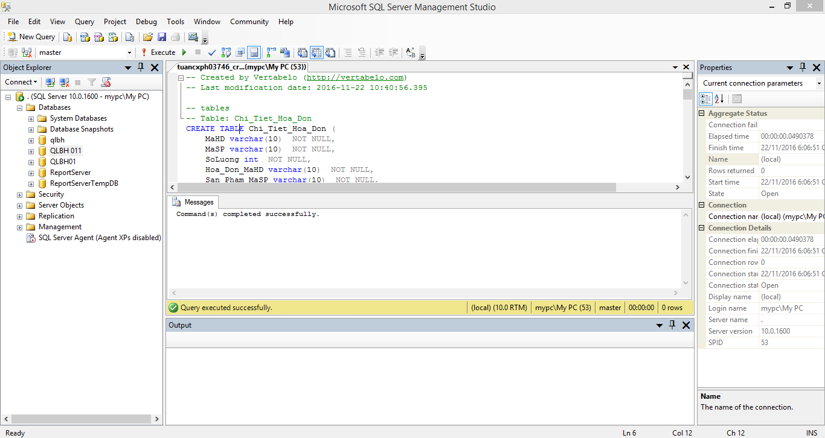

Tiếp theo ta copy 2 file đưa vào ổ c  
của phần SQL   
Mục DATA.

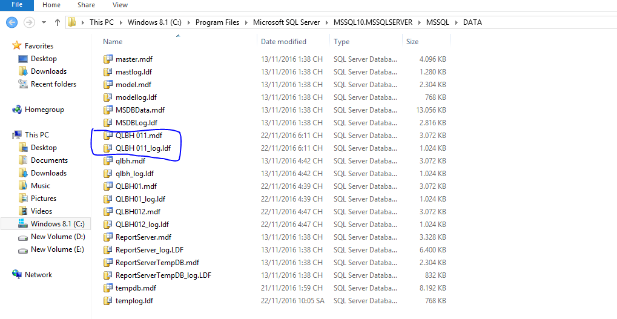

Yêu cầu 4.Ta sang phần tiếp theo là : Visual studio  
Để chạy chương trình Web demo : Thêm, Sửa,Xóa,Tìm kiếm.

- Ta chọn New web Site.

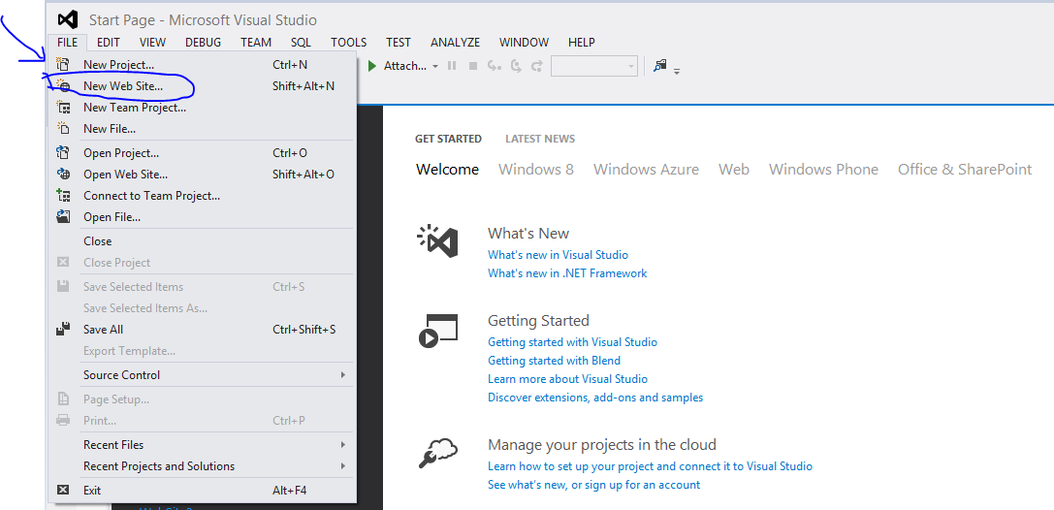

Ta chọn Toolbox và chọn DetailsView.

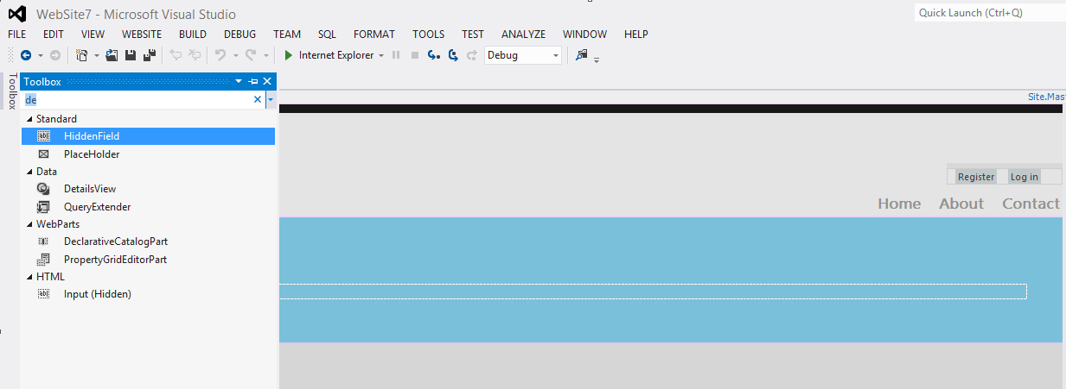

-Ta chọn New data source.

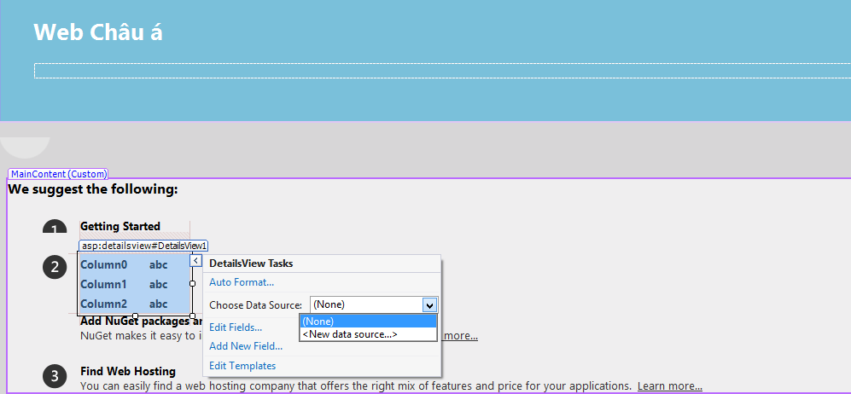

Chọn Database.

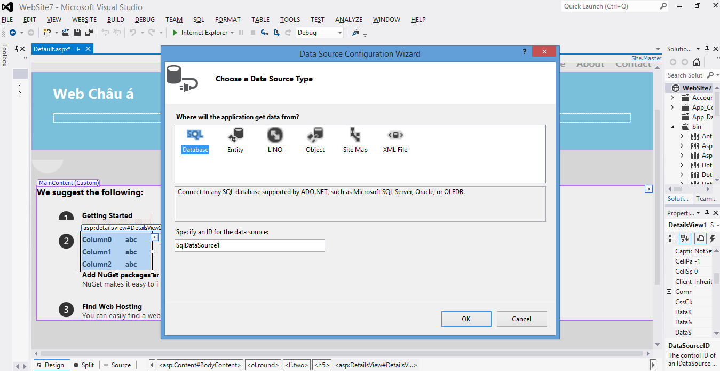

Ta tích vào 5 ô ở dưới sau đó tích Gennerate Insetrt,update...

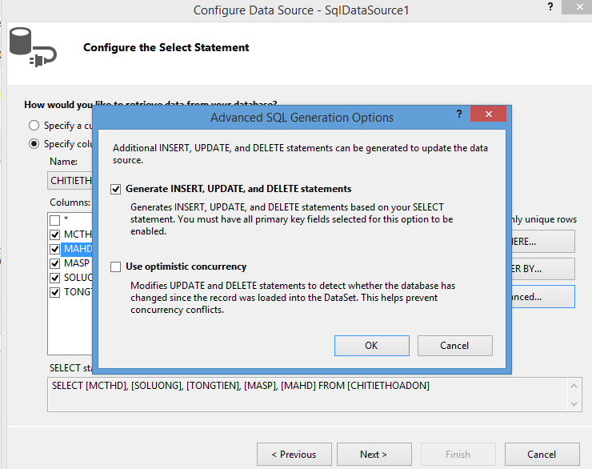

Sau đó chọn Test query để ra kết quả.

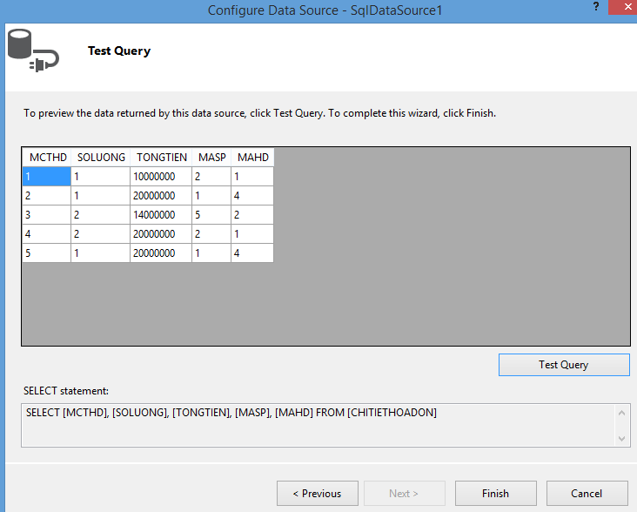

Ta tích vào 3 ô Inserting,Editing,  
deleting.

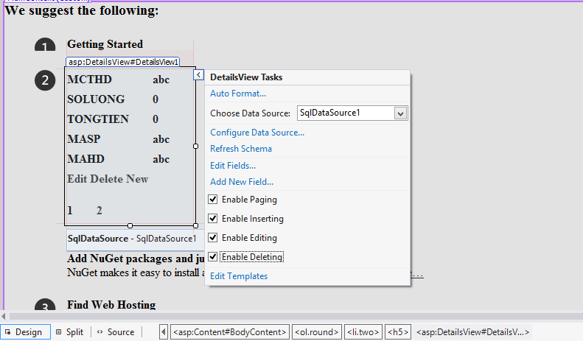

Hoàn thành các bảng như đề bài.

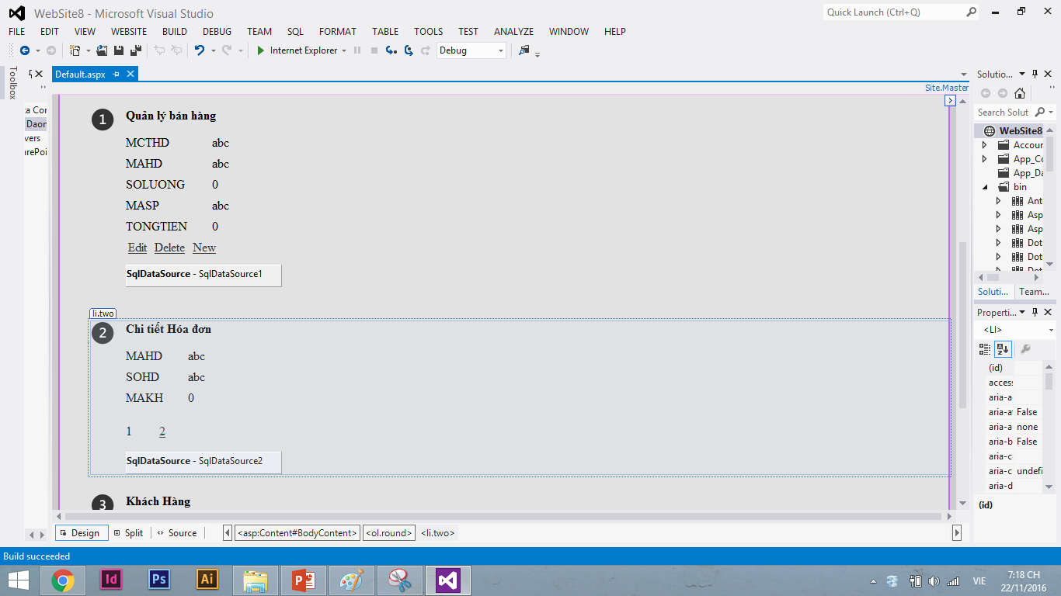

-Web demo đã đủ Thêm Sửa Xóa.

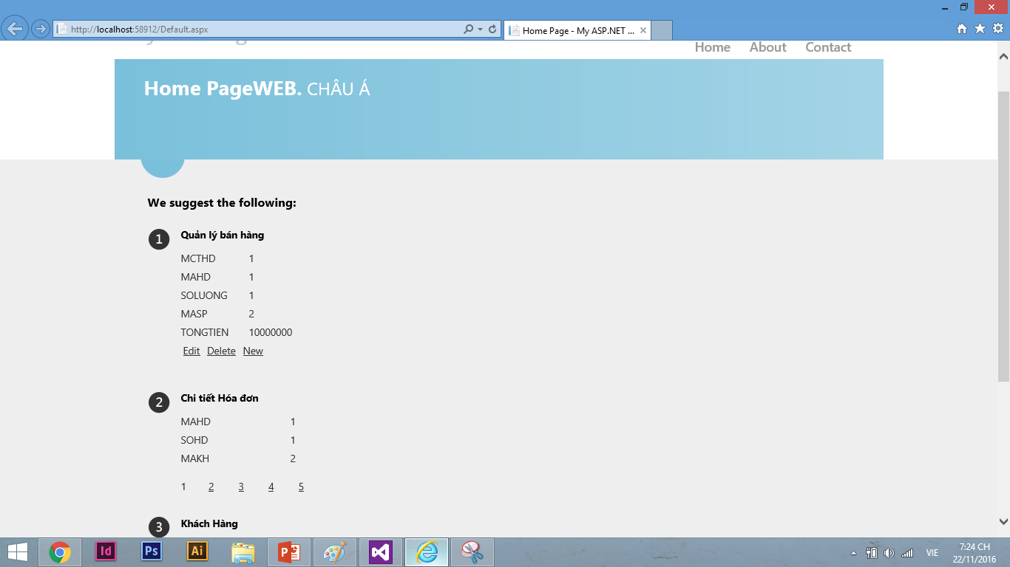

Yêu cầu 5.Đưa code quản lý dự án Github.

